Санкт-Петербургский Национальный Исследовательский Университет Информационных технологий, механики и оптики

Лабораторная работа

РАЗРАБОТКА ЭКСПЕРТНОЙ СИСТЕМЫ, РЕАЛИЗУЮЩЕЙ

НЕЧЕТКИЙ ВЫВОД С ПОМОЩЬЮ ГРАФИЧЕСКИХ СРЕДСТВ

Выполнил:
Лебедев И. Ю.
Группа К4120

Санкт-Петербург, 2017
Цель работы:

Построить экспертную систему, основанную на нечеткой логике, позволяющую описывать различные сценарии. Организовать нечеткий логический вывод системы поддержки принятия решений

Ход работы:

- В программе Matlab создадим модель, основанную на нечёткой логике, зададим список правил нечётких продукций, функции принадлежности термов входных и выходных переменных (рисунки 1-9)

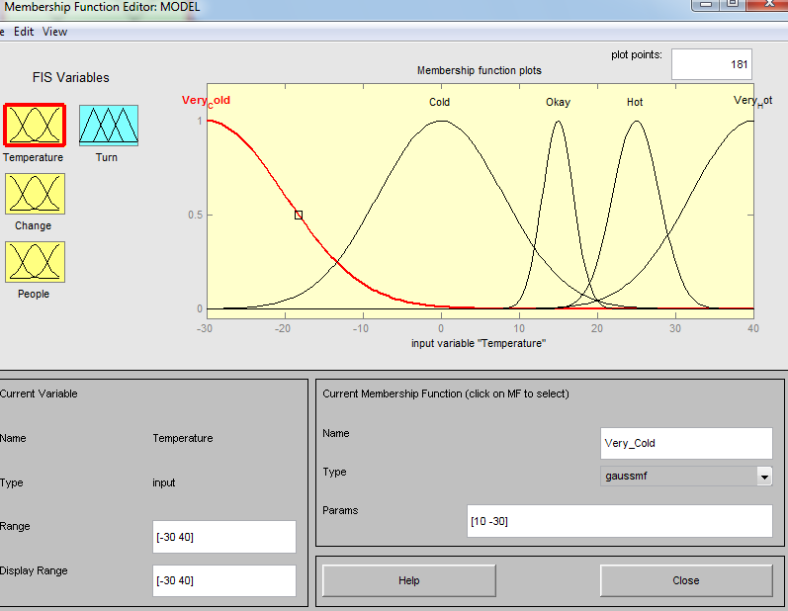
Рисунок 1 – Функции принадлежности для переменной «Температура»

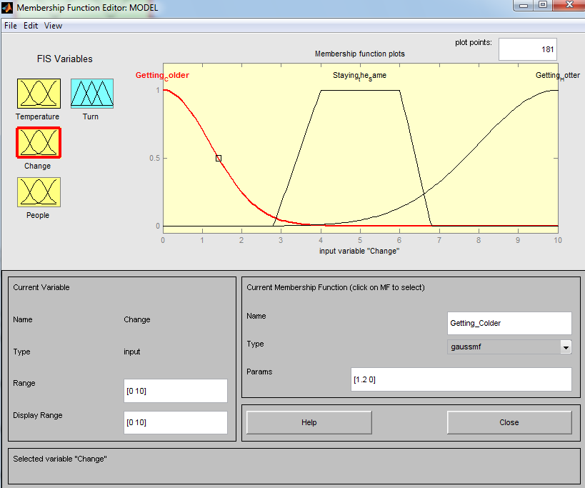
Рисунок 2 – Функции принадлежности для переменной «Изменение»

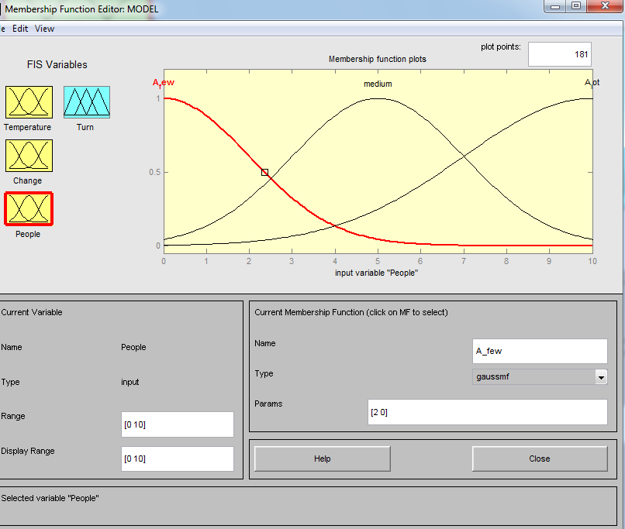
Рисунок 3 – Функции принадлежности для переменной «Люди»
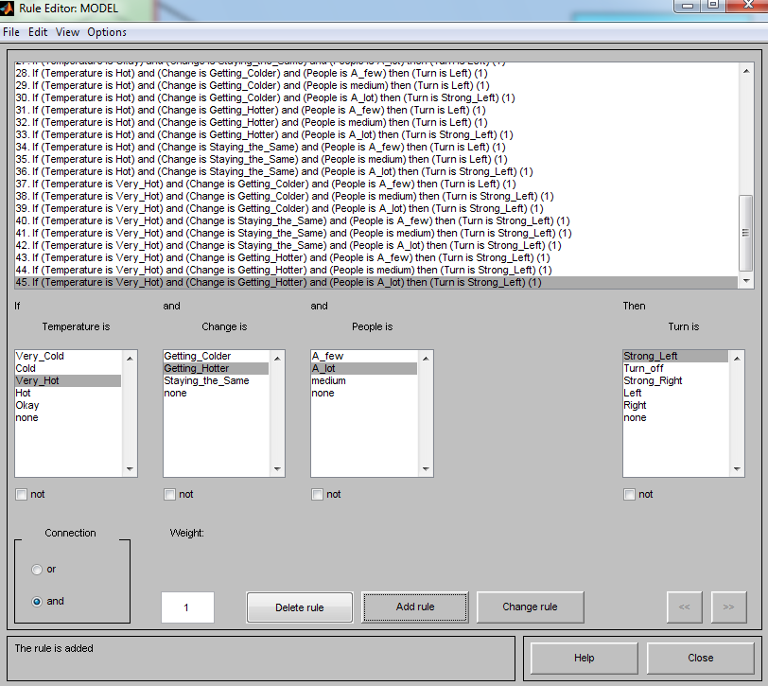
Рисунок 4 – Задание правил нечёткого вывода

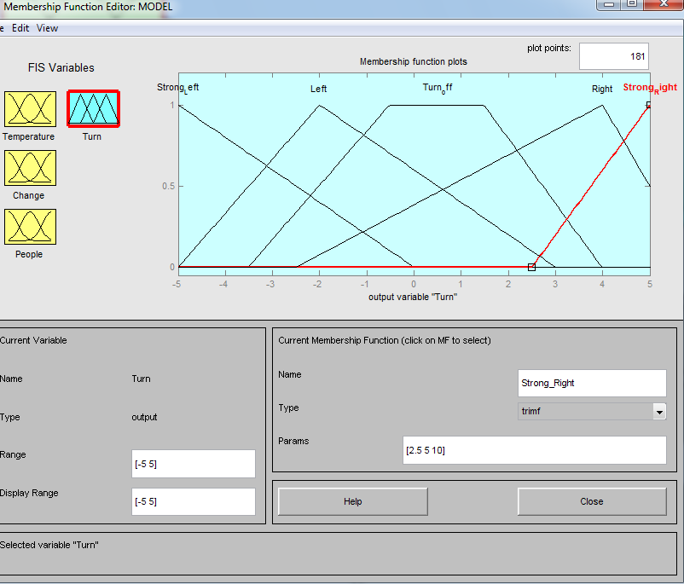
Рисунок 5 – Функции принадлежности для выходной переменной «Поворот»
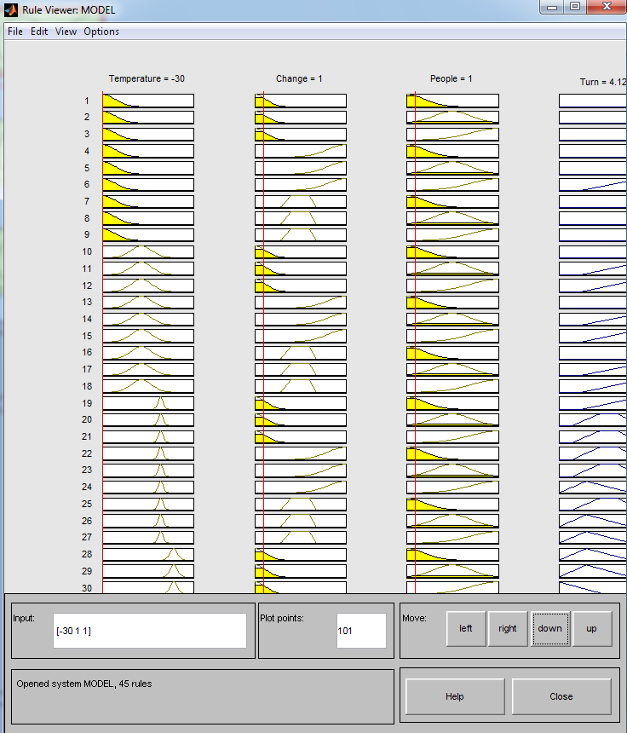
Рисунок 6 – Результат нечёткого вывода
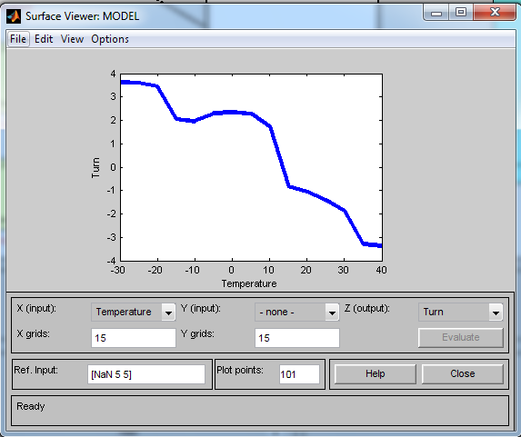
Рисунок 7 – График зависимости выхода от «Температуры»

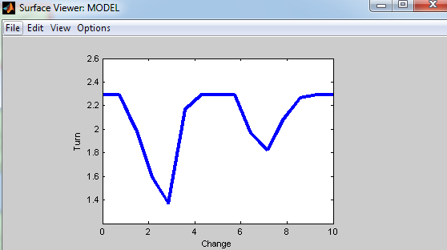
Рисунок 8 – График зависимости выхода от «Изменения»
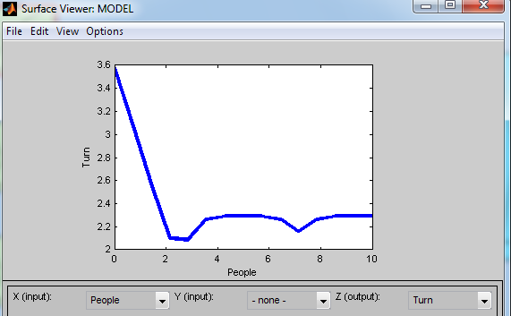
Рисунок 9 – График зависимости выхода от «Людей»

Вывод:
Создали и настроили экспертную систему, построенную на нечёткой логике, и осуществляющую поддержку принятия решений

